1. Нанести клеящий состав на чистый
1
2
субстрат и на тыльную сторону мембраны. Подождать, пока нанесённый клеящий состав достаточно подсохнет. В процессе его подсыхания нанести валик гидрошпонки под низ кровельного настила или деревянной планки.
2. Как только нанесённый клеящий состав подсохнет, накатить на него мембрану так, чтобы её край глубоко вошёл в валик гидрошпонки. Жёсткой щёткой пригладить мембрану так, чтобы она плотно приклеилась к субстрату.
Клеящий состав
Гидрошпонка
Мембрана

3. Приставить краевую рейку к нижнему краю мембраны и сквозь мембрану прикрепить её к вертикальной части субстрата через каждые 21 см (через каждое предварительно перфорированное отверстие) с помощью подходящего крепёжного элемента.
3

Краевая рейка

.
A | Заделка краёв кровли  с помощью краевой рейки | GenTite® RRS  Кровельные системы для жилых домов

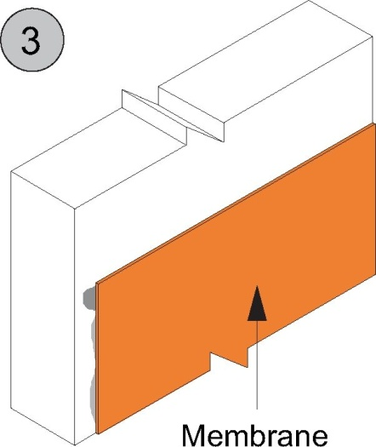
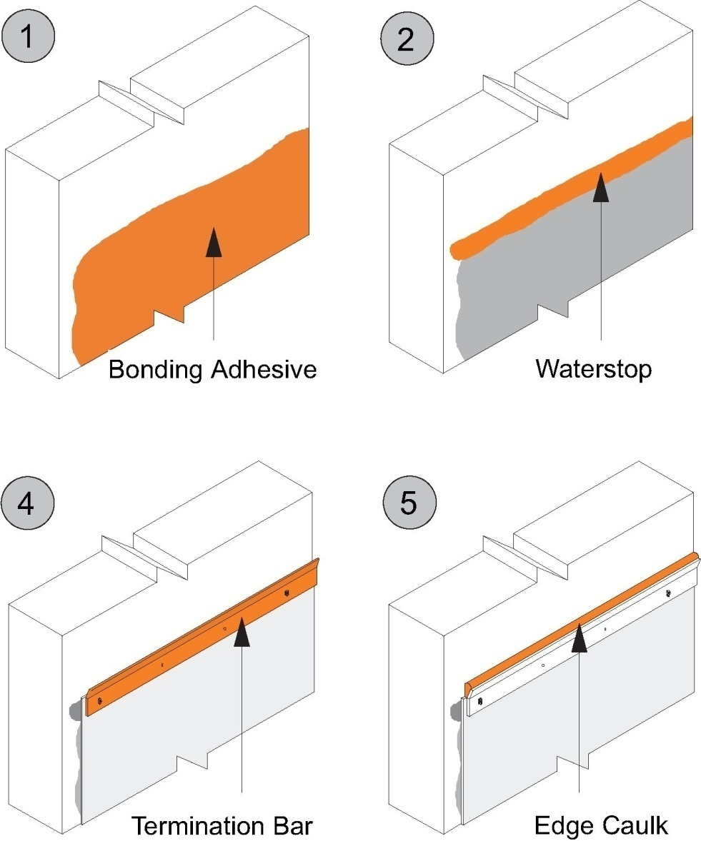
1. Нанести клеящий состав на чистый субстрат и на тыльную сторону гидроизоляционной мембраны. Подождать, пока нанесённый клеящий состав подсохнет.
2. Определить, в каком месте верхний край гидроизоляции выстроится в одну линию, и ниже этой точки нанести валик гидрошпонки. Следите за тем, чтобы наносимая гидрошпонка не выступала за изолируемую зону.
3. Как только клеящий состав подсохнет, нанести гидроизоляцию, для чего гидроизоляционную мембрану необходимо раскатать по поверхности.
4. Приставить краевую рейку к верхнему краю мембраны и предварительно просверлить необходимые отверстия под выбранные Вами детали крепления. Расстояние между центрами деталей крепления не должно превышать
30,48 см.
5. Подавать герметизирующий состав для заделки краёв.

Герметизирующий состав
Краевая рейка
Мембрана
Гидрошпонка
Клеящий состав

B | Установка краевой рейки | GenTite® RRS  Кровельные системы для жилых домов

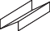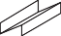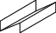1. Установите мембрану так, чтобы она захватывала край крыши спускаясь вниз на 2,5 см ниже кровельного настила или деревянной планки. Отвернуть мембрану тыльной стороной к себе и нанести клеящий состав. Подождать, пока нанесённый клеящий состав подсохнет. Нанести валик гидрошпонки ниже кровельного настила или деревянной планки.
3
2
1
2. Настелить мембрану на субстрат так,чтобы её нижний край глубоко вошёл в валик гидрошпонки.
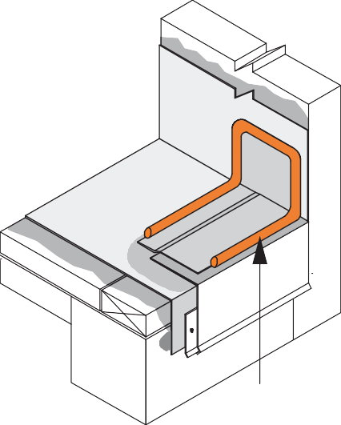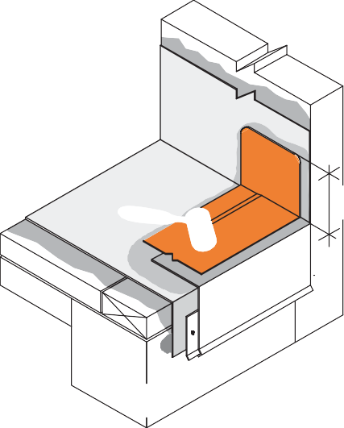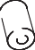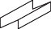3. Приставить металлический уголок и любые другие подходящие стопорныепланки. Обеспечить, чтобы эта металлоконструкция покрывала нижнийкрай мембраны. Прикрепить уголок к этому месту в шахматном порядке с расстоянием 10 см. между центрами крепления. Не прибивать гвоздями в пределах 3,8 см. поверхности.
Металлический уголок
Гидрошпонка

Клеящий состав

Мембрана
4. Нанести шовную грунтовку на полку металлического уголка и на часть мембраны шириной 7,62 см. Шовная грунтовка должна выходить за металлоконструкцию на 7,62 см., даже если для субстрата необходимо изменить угол нанесения грунтовки, как показано на рисунке.
6
5
4
5. Удалить защитную пленку с гидроизоляции наложить её на покрытую грунтовкой металлоконструкцию, захватывая часть мембраны шириной 7,62 см. Прогладить её роликом вручную.
6. Нанести состав на все края гидроизоляции.
Герметизирующий состав
Самоклеящаяся гидроизоляция
Шовная грунтовка
C | Установка металлического уголка и гидроизоляция | GenTite® RRS  Кровельные системы для жилых домов

1. Нанести гидрошпонку в виде валика вдоль вертикального края, по которому будет производится заделка мембраны. Удерживать валик гидрошпонки на расстоянии 1,3 см. от края мембраны. Нанести клеящий состав на чистый субстрат и на тыльную сторону гидроизоляционной мембраны. Подождать, пока нанесённый клеящий состав подсохнет.
1
3
2
2. Установить мембрану так, чтобы ее край глубоко вошёл в валик гидрошпонки.
3. Установить на край любую металлическую накладку (например, уголок), и нанести на неё шовную грунтовку с помощью кисти и рукоятки.
Шовная грунтовка
Металли-ческий уголок
Мембрана
Гидрошпонка
Клеящий состав
4. Как только грунтовка просохла, нанести изоляцию на покрытый грунтовкой металлический уголок, и одновременно удерживать край изоляции вдоль края металлического уголка. Прогладить её роликом вручную.
5
4
5. Приставить краевую рейку к краю мембраны и просверлить в ней необходимые отверстия под выбранные Вами детали крепления. Расстояние между центрами деталей крепления не должно превышать 30,48 см. Нанести состав по краю краевой рейки.
Герметизирующий состав
Краевая рейка
Гидроизоляция
D | Установка вертикальной краевой рейки | GenTite® RRS  Кровельные системы для жилых домов
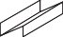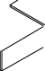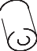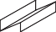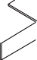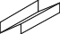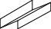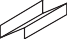

1 2 3 4 5 6 7 8 9 10 11 12 13 14 15 16 17 18 19 20

1. На субстрате наклонного гонта на высоте 30,48 см. по вертикали от поверхности кровельного настила мелом прочертите горизонтальную линию. Один из способов определения высоты гидроизоляции осуществляется с помощью строительного угольника и рамного уровня.
2
1
2. Нанести валик гидрошпонки ниже линии, прочерченной мелом. Нанести клеящий состав на чистый субстрат и на тыльную сторону гидроизоляционной мембраны. Подождать, пока нанесённый клеящий состав подсохнет
Клеящий состав
Линия, прочерченная мелом
Гидрошпонка

3. Положитьмембранунанаклонныйсубстрати заглубить её верхний край в гидрошпонку. Прибить верхний край мембраны кровельными гвоздями с шагом 30,48 см. между гвоздями для закрепления её на месте.
4
3
4. Повторно установить кровельный картон и гонт, чтобы перекрыть верх мембраны не менее, чем на 25 см., или c точностью до 5 см. поверхности плоской крыши, в зависимости от того, что будет ниже. Не допускать, чтобы край гонта опирался на поверхность мембраны.
30,48см
Мембрана
Кровельные гвозди
Гонт

E | Стыковка с гонтовой крышей | GenTite® RRS  Кровельные системы для жилых домов

1. Уложить смежные мембранные панели с нахлёсткой шириной 9 см., при этом от верхней панели должен быть уклон к нижней панели, и прикрепить их к субстрату.
3
2
1
2. Отвернуть к себе край верхней мембраны, на обе сопрягаемые поверхности нанести шовную грунтовку и дать ей просохнуть.
9см
3. Проложить ленту для герметизации швов на грунтованную поверхность мембраны таким образом, чтобы, когда оборотная сторона мембраны будет ложиться на эту ленту, то часть ленты шириной 0,65 см. оставалась открытой. Стыковым валиком прогладить до снятия защитной плёнки.
2,54см
Шовная лента
Шовная грунтовка
Клеящий состав
Мембранные панели
9см
4. Наложить отворот мембраны на зону шовного соединения и из-под неё вытащить защитную плёнку ленты в процессе разглаживания мембраны в направлении от центра к краям. Стыковым валиком прогладить для обеспечения надёжного склеивания.
6
5
4
5. Нанести шовную грунтовку с помощью кисти и рукоятки. Подождать, пока она подсохнет. Проложить кроящую ленту по центру края шовного соединения. Вручную роликом прогладить для обеспечения надёжного сцепления.
Кроящая лента
6. Нанести герметизирующий состав на все края гидроизоляции.
Герметизирующий состав
Шовная грунтовка
Готовый шов

F | Шовный узел | GenTite® RRS  Кровельные системы для жилы хдомов
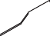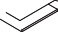

1. Установите мембрану на кровельный настил в соответствии с требованиями по компоновке крыши и отверните её к себе для обеспечения пропуска проходки. В мембране вырезать нужное отверстие для пропуска проходки и прорезать прямую линию до ближайшего края мембраны.
2
1
2. Нанести клеящий состав на чистый субстрат и на тыльную сторону мембраны. Пусть просохнет. Раскатать мембрану на подготовленную поверхность, и пригладить щёткой для обеспечения надёжного приклеивания.
Клеящий состав
3
Мембрана
4
3. Нанести шовную грунтовку в прорезь в мембране и дать ей подсохнуть.
4. Отрезать полоску гидроизоляции шириной 15,24 см. и длиной, достаточной для покрытия расстояния от проходки до точки, находящейся в 7,62 см. от края мембраны, и до смежного листа мембраны. Снять защитную плёнку и проложить полоску гидроизоляции
Самоклеящаяся гидроизоляция
Шовная грунтовка
Пример бордюрной проходки |  | по грунтованной мембране по центру прорези.
Прогладить её роликом вручную.
4
3
2

Выполните эти действия для любой проходки в крыше, будь то труба или бордюр.

Самоклеящаяся гидроизоляция
Шовная лента
Мембрана
Шовная грунтовка
Смежная панель
G | Врезка в проходку | GenTite® RRS  Кровельные системы для жилых домов
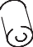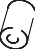

1. Смотри раздел «Врезка в проходку»
3
2
1
2. Определить размер стакана с фланцем под диаметр трубы и установить на трубу без снятия защитной плёнки с фланца стакана. Пометить трубу в верхней части стакана и на удалении в 1,3 см. от края фланца.
См. раздел «Врезка в проходку» для ознакомления с инструкциями по установке мембраны вокруг трубной проходки. Затем выполнить операции от пункта 2 по пункт 6 включительно настоящих требований.
3. Поднять или удалить стакан. Нанести шовную грунтовку на мембрану кровельного настила, заходя за нанесённые Вами метки. Подождать, пока она подсохнет. Нанести гидрошпонку в виде валика ниже сделанной Вами метки. Снять защитную плёнку с фланца стакана и опустить стакан вниз для соединения с мембраной. Внутренний верхний край стакана сядет на валик гидрошпонки.
Шовная грунтовка
Гидрошпонка
Метки
4. Роликом прикатать фланец стакана. Нанести шовную грунтовку на зону Т-образного соединения, где фланец стакана заходит на часть гидроизоляции размером 15,24 см. x 30,48 см. Подождать, пока она подсохнет.
6
5
4
5. Отрезать от гидроизоляции кусок размером 15,24 см. x 30,48 см., удалить защитную плёнку и уложить гидроизоляционную ленту на загрунтованную мембрану и фланец стакана, по центру Т-образного соединения. Пригладить её роликом вручную. Установить зажимную ленту из нержавеющей стали на верхнюю часть стакана. Затянуть её, чтобы создать компрессионное уплотнение между стаканом и трубой.
Зажимное кольцо
Герметизирующий состав
Самоклеящаяся гидроизоляция
Шовная грунтовка
6. Нанести герметизирующий состав на верхнюю часть стакана трубы по всем краям гидроизоляции и фланца стакана.

H | Установка стакана для трубы | GenTite® RRS  Кровельные системы для жилых домов
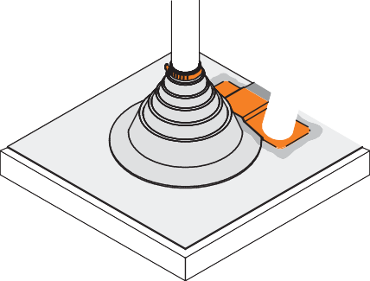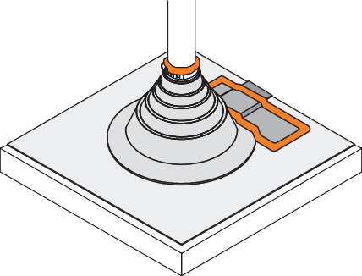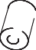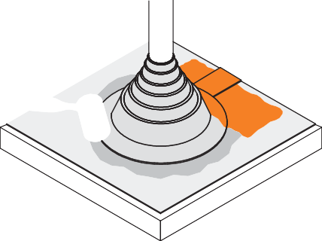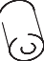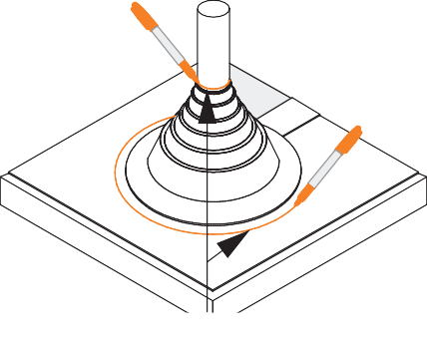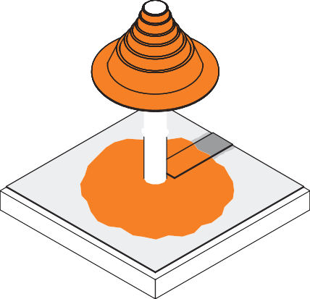

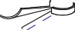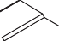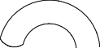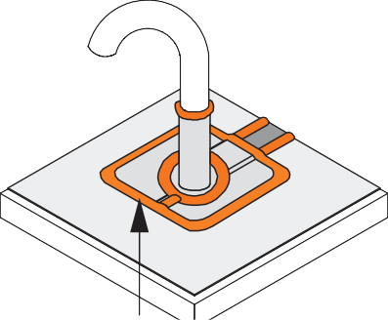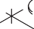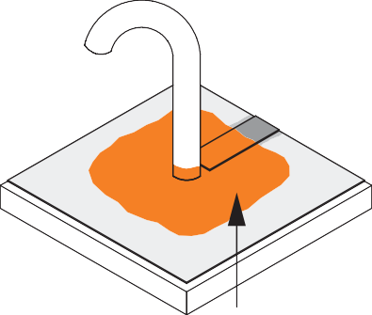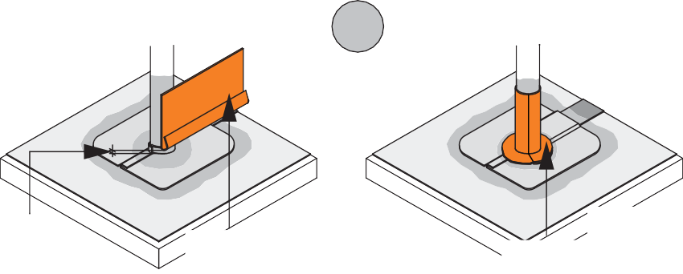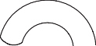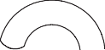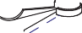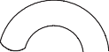

1. Смотри раздел «Врезка в проходку».
2. Нанести шовную грунтовку на участок кровельной мембраны протяженностью 15,24 см. во всех направлениях. Подождать, пока она подсохнет.
3
2
1
См. раздел «Врезка в проходку» для ознакомления с инструкциями по установке мембраны вокруг трубной проходки. Затем выполнить операции от пункта 2 по пункт 7 включительно настоящих требований.
3. Вырезать целевую заплатку из гидроизоляции. Для проходки, не имеющей доступа сверху, вырезать целевую заплатку, как показано на рисунке. Удалить защитную плёнку, обернуть трубу целевой заплаткой, а также плотно обернуть трубу гидроизоляцией с нахлёсткой в 2,5 см. одного витка на другой и протяжённостью обвёртки в 1,3 см вверх по трубе.
Шовная грунтовка
7,62 до 10,16см
1,27 до 2,54см
2,54см
4. Нанести шовную грунтовку на область перекрытия целевой заплатки и на зону стыковки фланца с вертикальной обмоткой, включая проходку. Подождать, пока она подсохнет.
5
4
Целевая заплатка
6
5. Отрезать вертикальную гидроизоляционную обмотку. Снять половину защитной плёнки и отвернуть низ гидроизоляции на 3,8 см, чтобы получился фланец. Прижать оголенную ленту к грунтованной трубе выше кровельного настила. Обернуть гидроизоляцию 3/4 вокруг трубы. Нанести шовную грунтовку на 7,62 см. на конце приклеенной гидроизоляции. Подождать, пока она подсохнет. Продолжать обматывать с нахлёсткой 7,62 см. до окончания обмоточного материала.
Шовная грунтовка
Конец
Вертикальная обмотка
3/4”
Начало
Вертикальная обмотка
6. Раскатать гидроизоляцию по трубе вниз к кровельному настилу. Раскатать гидроизоляцию в стороны с нажимом вниз до соприкосновения с мембраной кровельного настила и продолжать обмотку вокруг трубы. Нанесите шовную грунтовку на раскатанное основание вертикальной обмотки, где гидроизоляция перекрывает сама себя. Подождать, пока она подсохнет. Продолжать обматывать до достижения предписанной нахлёстки, откатить остаток гидроизоляционного материала к кровельному настилу и раскатать его так, чтобы он перекрыл грунтованную гидроизоляцию. Роликом вручную прокатать весь этот узел.
Советы по методам проведения измерений:
А- 2,54см
II
В
А
Размеры для вертикальной обмотки
TargetPatch
Размеры для целевой заплатки
TargetPatch
I
7
7. Нанести герметизирующий состав на все края гидроизоляции.
Герметизирующий состав
22,86см

I | Гидроизоляция проходки на монтаже | GenTite® RRS  Кровельные системы для жилых домов

1. Как только мембрана кровельного настила будет установлена у бордюра или наружногоугластены, нанести клеящий состав на вертикальный субстрат на заданную высоту изоляции и на оборотную сторону гидроизоляционной мембраны. Нанести шовную грунтовку на мембрану кровельного настила на длину 10 см. от угла. Подождать, пока она подсохнет.
3
2
1
2. Наложить шовную ленту на грунтованную мембрану вплотную к углу и стыковым валиком пригладить её, не снимаяс неё защитной плёнки.
Клеящий состав
Шовная грунтовка
3. Выровнять край гидроизоляционной мембраны в одну линию с шовной лентой, оставив часть ленты оголённой. Прижать мембрану к углу, чтобы минимизироватьобразованиеарочных пустот, и продолжать придавливать вверхпо вертикали. Пригладить её роликом вручную.
Гидроизоляционная мембрана
Шовная лента
Мембрана кровельного настила
4. Наложить шовную грунтовку на зону гидроизоляции угла. Подождать, пока она подсохнет.
6
5
4
5. Для гидроизоляции угла необходимо отрезать нужный кусок от гидроизоляции, используя для этого шаблон, имеющийся в наборе вспомогательных устройств и приспособлений. Удалить половину защитной плёнки и сложить её пополам оголенной стороной наружу. Наложить гидроизоляцию на поверхность грунтованного кровельного настила. Засунуть руки между слоями гидроизоляции и руками прижать верхний отворот к углу. Плотно распределить гидроизоляцию по углу и его обеим сторонам. Не допускать появления складок и пузырьков. Пригладить роликом вручную.
Герметизирующий состав
Шовная грунтовка
Гидроизоляция угла
6. Нанести герметизирующий состав на все края гидроизоляции и швов.

J | Гидроизоляция бордюра или стен и наружного угла | GenTite® RRS  Кровельные системы для жилых домов
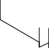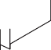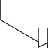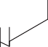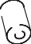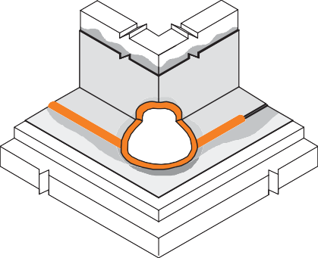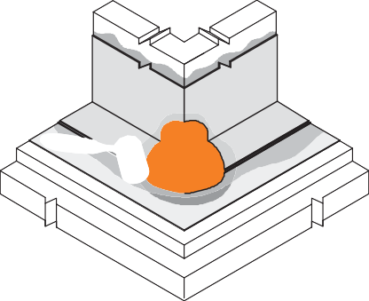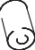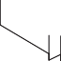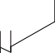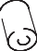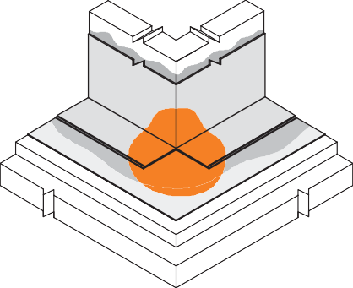

1. Установить и соединить швами монтажные листы. Для ознакомления с инструкциями по монтажу и сшивке мембранных панелей смотри раздел «Шовный узел».
Готовое Т-образное соединение
3
2
1
2. При помощи щётки с рукояткой наложить грунтовку на монтажный шов. Дать грунтовке подсохнуть, а затем проложить кроющую ленту. Прокатать роликом вручную, чтобы обеспечить сцепление.
3. При помощи щётки с рукояткой нанести шовную грунтовку на монтажный шов и уложенную кроющую ленту в местах пересечения. Дать грунтовке подсохнуть, а затем проложить кроющую ленту. Прокатать роликом вручную, чтобы обеспечить сцепление.
Кроящая лента
Шовная грунтовка
Кроящая лента
Шовная грунтовка
Мембранные панели
4. Нанесите шовную грунтовку в зону Т-образного соединения с распространением её на 12,7 см во все направления от центра соединения. Подождать, пока она подсохнет.
6
5
4
5. С помощью шаблона, поставляемого в комплекте гидроизоляции и шовных принадлежностей вырезать защитное покрытие Т-образного соединения из гидроизоляции. Снять защитную плёнку и наложить защитное покрытие Т-образного соединения по центру этого соединения. Чтобы не было на нём морщин и пузырей, прогладить от центра наружу. Пригладить защитное покрытие роликом вручную.
Защитное покрытие
Т-образного соединения
Герметизирующий состав
Шовная грунтовка
6. Нанести герметизирующий состав на все края гидроизоляции и швов, в том числе на края защитного покрытия Т-образного соединения и края кроющей ленты.

K | Защитное покрытие T-образного соединения | GenTite® RRS  Кровельныесистемыдляжилыхдомов
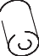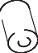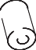

1. Измерить изолируемую площадь, начиная c высоты предусмотренной гидроизоляции до кровельного настила и далее по настилу на 7,62 см, и соответственно полученным размерам отрезать гидроизоляционную мембрану.
2
1
2. На кровельный настил наложить грунтовку и дать ей подсохнуть до укладки шовной ленты . Шовною ленту раскатать вручную, не снимая с неё защитнойпленки.
3. При помощи помощника, выровнять край гидроизоляционной мембраны по краю проложенной шовной ленты, оставляя 1,3 см. защитной пленки открытым, и раскатать гидроизоляцию так, чтобы она плотно вошла в угол, а затем пошла по вертикальному субстрату, не захватывая воздух и не создавая избыточных арочных пустот на углу. Просунуть руку под отворот шовной мембраны, взяться за край защитной плёнки шовной ленты и вытащить эту плёнку, одновременно разглаживая мембрану на шовной ленте, а потом вручную прокатать её с помощью валика. Обрезать излишки мембраны, образуя отворот 7,62 см, которым бы можно было покрыть примыкающий вертикальный субстрат. Отворот следует подрезать вдоль края кровельного настила под углом 45 градусов, как показано на рисунке 4.
Шовная грунтовка
Шовная лента
Клеящий состав
Клеящий состав
Высота гидроизоляции
Мембрана
4
3
4. Наложить грунтовку в область вертикального шва и дать ей подсохнуть до прокладки шовной ленты по этой области. Проложить шовную ленту, прижимая её рукой ко шву, а затем вручную валиком прокатать шовную ленту, не снимая с неё защитной плёнки. Шовным отворотом мембраны покрыть шовную ленту и удалить защитную плёнку с одновременным разглаживанием отворота мембраны на шовной ленте. Собранное шовное соединение прокатать валиком вручную.
Шовная лента
Шовная грунтовка
Отворот мембраны
Мембрана
5. Смотри раздел «Внутренний угол - Часть 2»

L | Внутренний угол - Часть 1 | GenTite® RRS  Кровельные системы для жилых домов
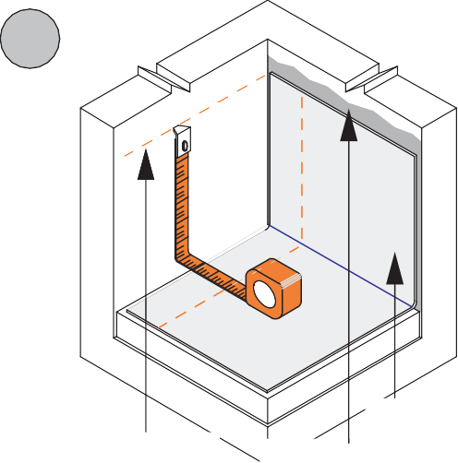
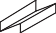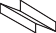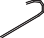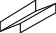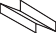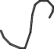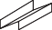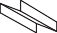

1. Смотри раздел «Внутренний угол - Часть 1»
3
2
2. Нанести шовную грунтовку в область гидроизоляции внутреннего угла и дать ей подсохнуть. Снять защитную плёнку с половины изоляции угла и сложить ей пополам, при этом оголенная поверхность ленты должна быть обращена наружу. Установить гидроизоляцию на мембрану кровельного настила от угла в обоих направлениях и распрямить по углу. Плотно прикатать гидроизоляцию к углу с простиранием её наверх. Как только гидроизоляция будет установлена, вытащить вторую половину защитной плёнки и осторожно прокатать гидроизоляцию по грунтованной поверхности. При достижении примыкающей вертикальной поверхности сначала прикатать нижнюю часть гидроизоляции в верхнем направлении, а потом прикатать вертикальную часть снаружи во внутрь угла. При этом создастся небольшой карман, называемый «Свиное ухо». Прижать и плотно закрыть этот карман. Вручную прокатать всю гидроизоляцию, включая «Свиное ухо».
Шовная грунтовка
Самоклеящаяся гидроизоляция
Шовная грунтовка
Самоклеящаяся гидроизоляция
5
4
3. Нанести шовную грунтовку на угловую изоляцию и на ту сторону «Свиного уха», которая будет приклеиваться к шовной ленте. Подождать, пока она подсохнет. Проложить шовную ленту. Вручную прикатать её, не снимая защитной плёнки.
4. Удалить защитную плёнку с шовной ленты и вдавить её. Пригладить валиком вручную.
Самоклеящаяся гидроизоляция
«Свиное ухо»
Герметизирующий состав
5. Нанести герметизирующий состав на края гидроизоляции и швов.
L | Внутренний угол - Часть 2 | GenTite® RRS  Кровельные системы для жилых домов
